ADI SOYADI:  SINIFI NO: | 2025-2026 EĞİTİM ÖĞRETİM YILI  BAYRAMYAZI ORTAOKULU  6.SINIF SOSYAL BİLGİLER DERSİ  1. DÖNEM 1. YAZILI SINAVI (3.SENARYO) | PUAN

PUAN | 1.SORU | 2.SORU | 3.SORU | 4.SORU | 5.SORU
PUAN | 20 | 20 | 20 | 20 | 20

SORU 1. Aşağıda Ayşe’ye ait bazı görseller verilmiştir. Görsellerden hareketle soruları cevaplayınız.
1-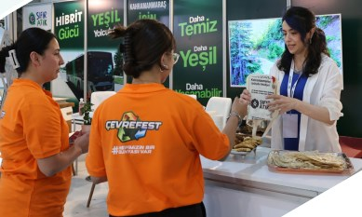 | 2-
3- | 4-
a. Ayşe hangi gruplarda yer almıştır?
b. Görseller bize neyi ifade ediyor? Düşüncelerinizi yazınız.
CEVAP:
a.
b.

SORU 2. Kültürel bağlarımızdan biri de bayramlarımızdır.
Buna göre dini ve milli bayramlarımızı yazınız.
CEVAP:
Dini bayramlar:
Milli bayramlar:

SORU 3. Osmanlı Dönemi'nde ekonomik durumu iyi olan kişiler ramazan aylarında tanımadıkları mahalle bakkallarına giderek "............... defteriniz var mı?" diye sorardı. Esnaf bu defteri çıkardığında defterdeki sayfaların bir kısmını veya tamamını satın alarak o borçları kapatırdı. Günümüzde bu defterler veresiye defteri olarak bilinmektedir. Yardım eden kişi, genellikle bakkalın önüne bir yazı astırarak mahallenin borçlarının silindiğini duyururdu.Günümüzde bazı belediyeler ve yöneticiler de zaman zaman bu geleneği sürdürerek veresiye defterlerini satın alıp borçları kapatmaktadır.
a. Osmanlı Devletinde var olan bu uygulamanın adı nedir?
b. Bu uygulama ile ne amaçlanmıştır? Yazınız.
CEVAP:
a.
b.

SORU 4.
Türkiye'de geçen yıl (2024) yaklaşık 3,5 milyon kişi iller arasında göç etti
"... Türkiye'de geçen yıl, iller arasında 3 milyon 450 bin 953 kişinin göç ettiği belirlendi. İstanbul, hem en fazla göç alan hem de en fazla göç veren il oldu. İller arası göç edenlerden 601 bin 481'i, hanedeki fertlerden birine bağımlı olarak göç etti. Diğer göç etme nedenleri incelendiğinde ise daha iyi konut ve yaşam koşulları, eğitim, doğa kaynaklı afet, acil durumlar ve işe başlama veya iş bulma gibi sebepler öne çıktı... (Genel ağ haberi)

a. Genel ağ haberinde ülkemizdeki hangi toplumsal sorundan bahsedilmiştir?
b. En çok göç veren ilimiz hangisidir?
c. Göç edenlerin göç etme nedenlerinden 2 tanesini yazınız.

CEVAP:
a.
b.
c.

SORU 5. Verilen görselden hareketle aşağıdaki soruları cevaplayınız.
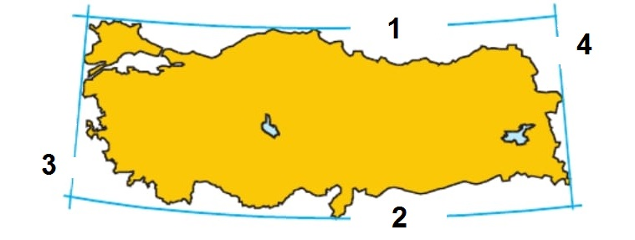

a.Türkiye’nin matematik konumunu numaralandırılan yerlere yazınız.
b.Türkiye coğrafi koordinat sisteminde nerede yer almaktadır? Yazınız.
CEVAP:
a.
b.

Zeki DOĞAN – Sosyal Bilgiler Öğretmeni – www.sosyalciniz.net
BAŞARILAR....

6. SINIF SOSYAL BİLGİLER DERSİ
1. DÖNEM 1. ORTAK YAZILI KONU SORU DAĞILIM TABLOSU
SENARYO 3
Öğrenme  Alanı | Konu (İçerik  Çerçevesi) | Öğrenme Çıktıları | Soru Sayısı
BİRLİKTE YAŞAMAK | Zaman İçinde  Değişen Gruplar  ve Roller | SB.6.1.1. Dâhil olduğu grupların ve bu gruplardaki rollerinin zaman içerisinde değişebileceğine ilişkin çıkarım yapabilme | 1
BİRLİKTE YAŞAMAK | Kültürel Bağlarımızın  ve Millî Değerlerimizin  Toplumsal Birlikteliğe  Etkisi | SB.6.1.2. Kültürel bağlarımızın ve millî değerlerimizin toplumsal birliğe etkisini yorumlayabilme | 2
BİRLİKTE YAŞAMAK | Toplumsal Sorunlar ve  Çözümler Önerileri | SB.6.1.3. Toplumsal hayatta karşılaşılan sorunlara yönelik çözüm önerilerini müzakere edebilme | 1
EVİMİZ DÜNYA | Ülkemizin, Kıtaların ve  Okyanusların Konum  Özellikleri | SB.6.2.1. Ülkemizin, kıtaların ve okyanusların konum özelliklerini belirleyebilme | 1

